1. BFC块级格式化上下文

Block Formatting Context

1. 视觉格式化模型visual formatting model

用来处理文档并将它显示在视觉媒体上的机制。

定义了盒的生成—块盒、行内盒、匿名盒及其他

1. 三个定位方案
   1. 常规流

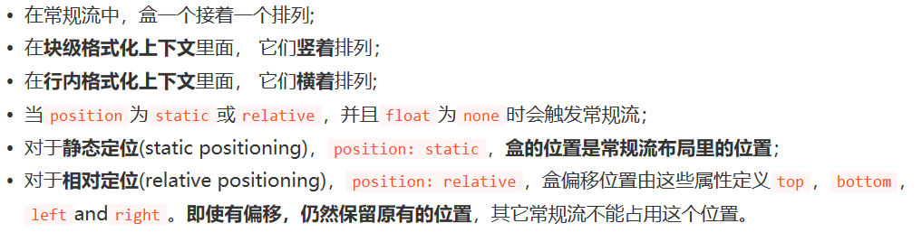

* 1. 浮动

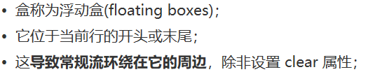

* 1. 绝对定位

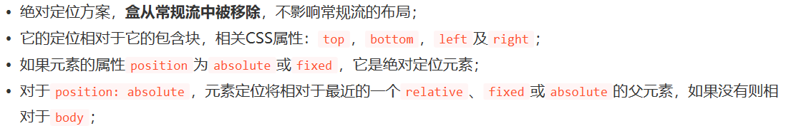

1. 块格式化上下文

用于决定块盒子的布局及浮动相互影响的一个区域

* 1. 创建方法：

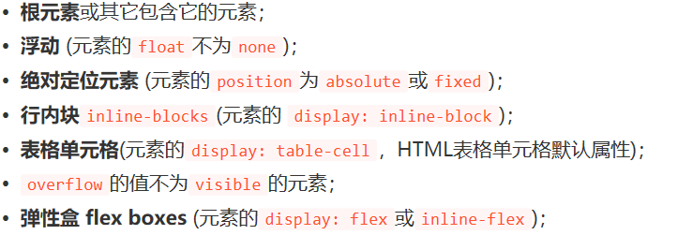

最常见的是：overflow:hidden float:left/right position:absolute

* 1. 一个元素不能同时存在于2个BFC中
  2. BFC的效果

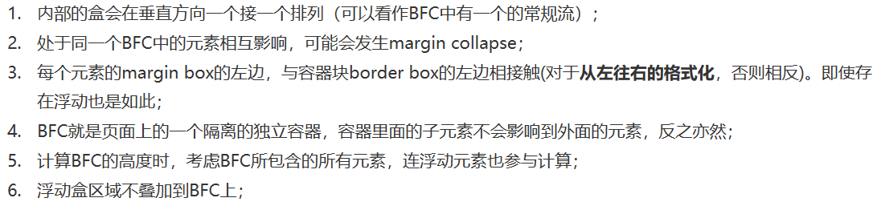

1. 作用
   1. 利用BFC闭合浮动
   2. 防止与浮动元素重叠
   3. 用BFc包含一个元素，可以防止这个元素与BFC外面的元素发生margin collapse(margin塌陷)
2. other
3. css单位

px像素 pt磅(打印时) em相对父元素大小 rem相对根(html)元素大小

vh/vw视口的宽高 vmin/vmax视口宽高的最小/大值

1. map parseInt

map不会对空数组进行检测

map不会改变原数组，返回一个新数组

map接收2个参数arr.map(function(currentValue,index,arr),thisValue)

parseInt接收2个参数 parseInt(str,radix)

第二个参数radix可选 表示要解析数字的基数(进制) 0或2-36 否则返回NaN

console.log([1,2,3].map(parseInt))

//[1,NaN,NaN]

1. css选择器

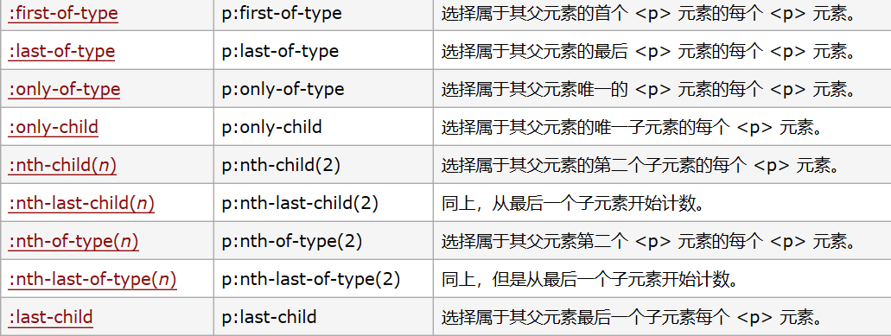

1. transform的作用

对元素进行旋转、缩放、移动、倾斜

1. set-数组去重

console.log([...new Set(arr)]);

1. em strong b i

b strong加粗 em i斜体 em strong有语义 b i无意义

1. html结构元素

div article aside nav section header footer main(只能有一个 不兼容)

1. 严格模式

<https://blog.csdn.net/u012422829/article/details/52443456>

省略var变成全局变量不通过

任何使用’eval’的操作都被禁止

eval()有特殊作用域

with禁用

caller/callee禁用

对禁止扩展的对象添加新属性会报错

删除系统的内置属性会报错

delete使用var声明的变量或挂在window上的变量会报错

delete不可删除属性(isSealed isFrozen)的对象时报错

对一个对象的只读属性进行赋值将报错

对象有重名属性将报错

函数有重名参数将报错

八进制表示法被禁用

arguments严格定义为参数，不再与形参绑定

函数必须声明在顶层

es6里新增的关键字不能当变量标识符使用

call/apply的第一个参数直接传入不包装为对象

call/apply/bind的第一个参数为null/undefined时，this为null/undefined